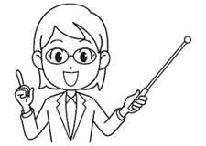

Recuerda escoger entre letra ligada o imprenta.

Lo importante al escribir es que pueda ser leído por otros.

www.recursosdocentes.cl

**Lenguaje**

**Nombre:**

**Fecha:**

**Curso:**

Escritura Creativa

**Desde arriba**

Observa y escribe un cuento relacionado con la imagen.